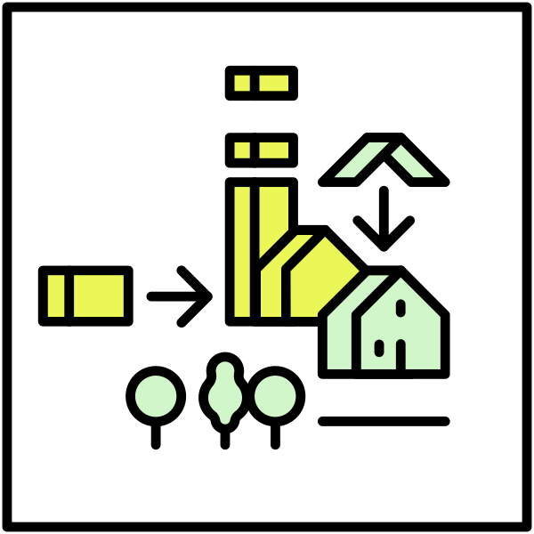
Arbeitshilfe Projektmanagement

Die vorliegende Arbeitshilfe beschreibt die Kernaufgaben und Arbeitsschritte von Projekten im Rahmen der energetischen Quartierssanierung und stellt die damit verbundenen Leitfragen im Sinne einer Checkliste dar. Sie dient dabei als Richtschnur, je nach konkreter Aufgabenstellung ist die Liste individuell zu ergänzen.

Für die erfolgreiche Arbeit im Sanierungsmanagement ist ein gut strukturiertes und konsequentes Projektmanagement erforderlich. Unter Projektmanagement wird im Allgemeinen ein Managementprozess verstanden, der bei der Projektdefinition und
-initiierung startet, die Planung, Durchführung und Kontrolle beinhaltet und nach dem Abschluss des Projektes endet. Um dieses erfolgreich durchzuführen, bedarf es der Wahrnehmung von Führungsaufgaben, der Organisation, der Anwendung der passenden Techniken und der Bereitstellung ausreichender Mittel für die Abwicklung eines Projekts. Auch die DIN-Normenreihe DIN 69901 legt Prozesse und Verfahren für das Projektmanagement fest.

Das Sanierungsmanagement ist ein klassischer Projektmanagementprozess, der sich in diese Bausteine unterteilen lässt. Da es sich hierbei nicht um die Organisation eines einzelnen Projektes handelt, kann man beim Sanierungsmanagement auch über ein Projektportfoliomanagement sprechen. Um ein erfolgreiches Sanierungsmanagement umzusetzen, bedarf es der Beachtung folgender Aspekte des Projektmanagements:

1. Projektziele verbindlich vereinbaren

Zunächst muss ein konkretes Ziel für das Sanierungsmanagement festgelegt werden (z. B. angestrebte Zahl energetischer Sanierungen und Erneuerbarer-Energien-Anlagen, Umstieg auf alternative Heizsysteme, Aufwertung des öffentlichen Raumes, E-Ladeinfrastruktur etc.). Sofern dieses Ziel nicht bereits im Konzept erarbeitet und beschrieben wurde, gilt es dieses zum Projektstart mit allen relevanten Akteuren (insbesondere Stadtverwaltung, aber auch Energieversorger, Verbraucherzentrale, Wohnungsunternehmen) festzulegen. Das Projektmanagement soll dazu beitragen, das Ziel so effizient wie möglich in der gewünschten Qualität und Zeit sowie unter dem optimalen Einsatz von Personalressourcen und Kapital zu erreichen. Der Sanierungsmanager muss hier einerseits als Moderator und andererseits als realistischer Planer auftreten, der eine ambitionierte, aber machbare Zielsetzung definieren kann und sich dieser verpflichtet.

2. Projekte definieren und schärfen

Mit dem integrierten energetischen Quartierskonzept liegen bereits eine Ausgangsanalyse und Grobplanung als Projektsteckbrief vor. Der Sanierungsmanager muss darauf aufbauend die Feinplanung inklusive Zeit-, Personal- und Kostenplanung starten und auch potenzielle Risiken definieren. Es sollten aussagekräftige Vorhabensbeschreibungen der geplanten Projekte erarbeitet werden, die auf die Kosten, den Aufwand, die Chancen und die Risiken eingehen.
Ebenso gilt es, den Rahmen für das Projekt zu organisieren. Zu beteiligende Akteure, Beteiligungsformate, Kontrollmechanismen und sonstige planerische Rahmenbedingungen sind zu klären und zu organisieren (Vertrag, Kooperationsvereinbarungen, räumliche und technische Infrastruktur, Medienkooperation etc.).

3. Projekte feinplanen und durchführen

Mit Beginn der Projektdurchführung im Quartier müssen die einzelnen Projektplanungen (z. B. zum Nahwärmeausbau oder der Vor-Ort-Beratungskampagne) noch verfeinert werden. Dies muss in enger Zusammenarbeit mit den weiteren Akteuren erfolgen, die eigene Projekte umsetzen.
Als überwiegender Initiator*in und Koordinator*in muss der/die Sanierungsmanager*in insbesondere auch die Prozesse begleiten und die Zusammenarbeit mit den Akteur*innen laufend hinsichtlich Optimierungspotenzialen überprüfen und bei Fehlentwicklungen gegensteuern. Wichtig ist hierbei auch die Dokumentation der Entwicklung, um gegenüber der Verwaltung, der Politik und Fördermittelgebern Auskunft geben zu können (siehe auch Projektportfoliomanagement).
Mithilfe der Kommunikation über erfolgreich umgesetzte und in Planung befindliche Projekte sowohl im Quartier und auch stadtweit erzeugt der/die Sanierungsmanager*in eine Wahrnehmung der Entwicklung des Quartiers, die wiederum weitere Akteure im Quartier dazu ermuntern kann, ebenfalls tätig zu werden – Erfolg zieht weitere Erfolge nach sich. Um diesen Schneeballeffekt so früh wie möglich zu starten, sollte auf eine schnelle Umsetzung erster, leicht realisierbarer Projekte hingewirkt werden. Die Kommunikation sollte sowohl über die Presse als auch im Quartier über Banner oder ähnliche sichtbare Medien (z. B. „Hier entsteht ein neues Nahwärmenetz“) geschehen.

4. Projekte erfolgreich abschließen

Zum Abschluss des Sanierungsmanagements müssen die Projekte einerseits abgeschlossen bzw. muss die Übergabe an eine möglichst dauerhafte Trägerschaft sichergestellt werden. Darüber hinaus gilt es Bilanz zu ziehen und die Erfolge zu messen und zu dokumentieren und diese der Verwaltung und Politik, aber natürlich auch im Quartier zu präsentieren. Um aus den Erfolgen oder auch zutage getretenen Problemen zu lernen, sollten diese Erfahrungen ebenfalls dokumentiert und bei der Übertragung auf andere Quartiere beachtet werden.

5. Checkliste Werkzeuge und Arbeitsschritte des Projektmanagements

Arbeitsschritte | Anmerkung

Projekteinrichtung und Projektorganisation
Projekteinrichtung und -organisation: Klären der Verantwortlichkeiten und des Projektteams, Festlegen der notwendigen Ressourcen für die Konzeption und Umsetzung des Projekts

- Werkzeuge: Stehen Werkzeuge der Projektorganisation zur Verfügung (Tools für Zeit- und Budgetplanung etc.)?

Projektziele und -inhalte, Arbeitsschritte
Anlass: Welches ist der grundlegende Anlass für das Projekt (Beispiele: Politischer Beschluss, Handlungsempfehlung des Quartierskonzepts, Projektidee aus der Bürgerbeteiligung etc.)?

Ziele und Inhalte: Welches sind die Projektziele? Welche integrierten Themen und Handlungsfelder werden
abgedeckt, welche Stadtentwicklungsziele erreicht? Welche Zielkonflikte gibt es gegebenenfalls? Welche Orte und Räume eignen sich im Quartier besonders für das Projekt?

Projektstand: Wie konkret ist das Projekt bereits (erste Idee, Projektskizze, detaillierter Projektplan)?

Strahlkraft und Innovation: Welchen Innovationsgrad hat das Projekt (Beispiele: Modellprojekt, Anwendungsprojekt)?

Projektplanung: Welche Planungs- und Arbeitsschritte sind notwendig, und welche Akteure müssen dabei wann formal beteiligt werden?

Projektträger, Akteure und Zielgruppen
Träger: Ist bereits ein hauptverantwortlicher Projektträger benannt oder muss dieser noch identifiziert werden?

Akteure und Partner: Welches sind wichtigste Projektakteure und Projektpartner? Müssen noch weitere Partner gewonnen werden?
Zielgruppen: An welche Zielgruppen wendet sich das Projekt, im Quartier und darüber hinaus?

Zeitrahmen und Dauer
Anlass: Wann soll das Projekt starten, und wie lange soll es dauern? Wie kann es verstetigt werden?

Meilensteine: In welche wichtigen Meilensteine und
Projektschritte lässt sich das Projekt aufteilen?

Finanzierung
Kostenrahmen: Ist bereits ein Kostenrahmen ermittelt?
In welchem Konkretheitsgrad liegt die Kostenermittlung vor?

Finanzierung: Wie soll die Finanzierung gesichert werden? Ist eine Förderung geplant? Welche Eigenmittel sind vorhanden/müssen in den Haushalt eingeplant werden?
Ist ggf. eine Teilfinanzierung über Sponsoren denkbar?

Evaluierung
Kriterien und Indikatoren: Anhang welcher Kriterien und Indikatoren kann die Projektwirkung bewertet werden? Wie kann die Wirkung auf die CO2-Emissionen im Quartier bilanziert werden?

Projektkommunikation
Kommunikationsziele: Wie kann das Projekt für die laufende Öffentlichkeitsarbeit im Quartierskonzept genutzt werden? Welche Meilensteine eignen sich besonders für die Projektkommunikation?

Fachkommunikation: Ist das Projekt als Modellprojekt interessant für die überregionale Fachöffentlichkeit?

